ЗВІТ

про виконання лабораторної роботи № 4.2

“Табуляція функції, заданої формулою: функція однієї

змінної”

з дисципліни

«Алгоритмізація та програмування»

Студента групи ІК-11

Клак Ігор Михайлович

**Умова завдання:**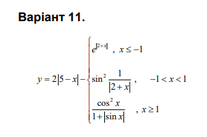

**Блок-схема алгоритму:**

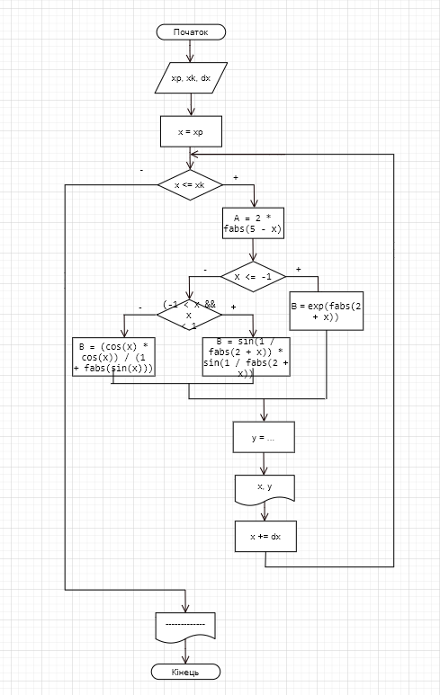

**UML-діаграма дії:**

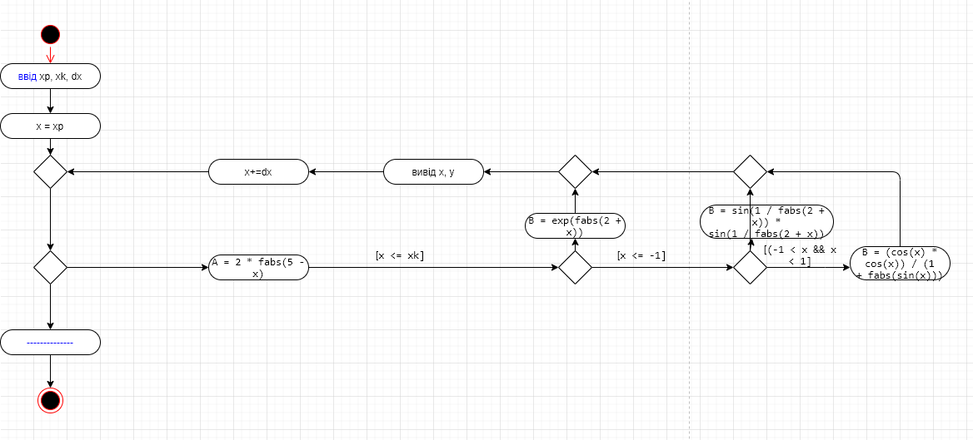

**Текст програми:**

#include <iostream>

#include <iomanip>

#include <cmath>

using namespace std;

int main()

{

double x, xp, xk, dx, A, B, y;

cout << "xp = "; cin >> xp;

cout << "xk = "; cin >> xk;

cout << "dx = "; cin >> dx;

cout << fixed;

cout << "---------------------------" << endl;

cout << "|" << setw(5) << "x" << " |"

<< setw(12) << "y" << " |" << endl;

cout << "---------------------------" << endl;

x = xp;

while (x <= xk)

{

A = 2 * fabs(5 - x);

if (x <= -1)

B = exp(fabs(2 + x));

else

if (-1 < x && x < 1)

B = sin(1 / fabs(2 + x)) * sin(1 / fabs(2 + x));

else

B = (cos(x) * cos(x)) / (1 + fabs(sin(x)));

y = A - B;

cout << "|" << setw(7) << setprecision(2) << x

<< " |" << setw(10) << setprecision(3) << y

<< " |" << endl;

x += dx;

}

cout << "---------------------------" << endl;

return 0;

}

**Посилання на git-репозиторій з проектом:** [**https://github.com/igor4ikc/lab-4.2.git**](https://github.com/igor4ikc/lab-4.2.git)

**Висновки:** під час цієї лабораторної я навчився створювати циклічні програми, навчився використовувати формати виводу та удосконалив навички з Microsoft Visual Studio.